Об утверждении регламента государственной услуги "Выдача свидетельства на право временного вывоза культурных ценностей"
Утративший силу
Постановление акимата Северо-Казахстанской области от 6 декабря 2017 года № 486. Зарегистрировано Департаментом юстиции Северо-Казахстанской области 15 декабря 2017 года № 4433. Утратило силу постановлением акимата Северо-Казахстанской области от 17 апреля 2020 года № 89
Сноска. Утратило силу постановлением акимата Северо-Казахстанской области от 17.04.2020 № 89 (вводится в действие по истечении десяти календарных дней после дня его первого официального опубликования).
В соответствии с пунктом 3 статьи 16 Закона Республики Казахстан от 15 апреля 2013 года "О государственных услугах", статьей 27 Закона Республики Казахстан от 06 апреля 2016 года "О правовых актах" акимат Северо-Казахстанской области ПОСТАНОВЛЯЕТ:
1. Утвердить прилагаемый регламент государственной услуги "Выдача свидетельства на право временного вывоза культурных ценностей".
2. Признать утратившим силу постановление акимата Северо-Казахстанской области "Об утверждении регламентов государственных услуг в сфере культуры" от 07 августа 2015 года № 293 (зарегистрирован в Реестре государственной регистрации нормативных правовых актов № 3378, опубликован 08 октября 2015 года в информационно-правовой системе нормативных правовых актов Республики Казахстан "Әділет").
3. Коммунальному государственному учреждению "Управление культуры, архивов и документации акимата Северо-Казахстанской области" (далее - Управление) в установленном законодательством Республики Казахстан порядке обеспечить:
1) государственную регистрацию настоящего постановления в Республиканском государственном учреждении "Департамент юстиции Северо-Казахстанской области Министерства юстиции Республики Казахстан";
2) в течение десяти календарных дней со дня государственной регистрации настоящего постановления акимата направление его копии в бумажном и электронном виде на государственном и русском языках в Северо-Казахстанский региональный центр правовой информации - филиал Республиканского государственного предприятия на праве хозяйственного ведения "Республиканский центр правовой информации" Министерства юстиции Республики Казахстан для официального опубликования и включения в Эталонный контрольный банк нормативных правовых актов Республики Казахстан;
3) размещение настоящего постановления на интернет-ресурсе акимата Северо-Казахстанской области после его официального опубликования.
4. Контроль за исполнением настоящего постановления возложить на заместителя акима Северо-Казахстанской области по курируемым вопросам.
5. Настоящее постановление вводится в действие по истечении десяти календарных дней после дня его первого официального опубликования.
Аким
Северо-Казахстанской области | К. Аксакалов
Утвержден
постановлением акимата Северо-Казахстанской области от 06 декабря 2017 года № 486
Регламент государственной услуги "Выдача свидетельства на право временного вывоза культурных ценностей"
1. Общие положения
1. Регламент государственной услуги "Выдача свидетельства на право временного вывоза культурных ценностей" (далее - регламент) разработан на основании стандарта государственной услуги "Выдача свидетельства на право временного вывоза культурных ценностей", утвержденного приказом Министра культуры и спорта Республики Казахстан от 22 апреля 2015 года № 146 "Об утверждении стандартов государственных услуг в сфере культуры" (далее - Стандарт), (зарегистрирован в Реестре государственной регистрации нормативных правовых актов за № 11238).
Государственная услуга "Выдача свидетельства на право временного вывоза культурных ценностей" (далее - государственная услуга) оказывается местным исполнительным органом области (далее - услугодатель).
Прием заявления и выдача результата оказания государственной услуги осуществляется через:
канцелярию услугодателя;
веб-портал "электронного правительства" www.mks.gov.kz, www.elicense.kz (далее – портал).
График работы услугодателя: с понедельника по пятницу включительно, с 9.00 до 18.30 часов, с перерывом на обед с 13.00 до 14.30 часов, кроме выходных и праздничных дней согласно трудовому законодательству Республики Казахстан.
Прием заявления и выдача результата оказания государственной услуги осуществляется с 9.00 часов до 17.30 часов с перерывом на обед с 13.00 часов до 14.30 часов.
Государственная услуга оказывается в порядке очереди, без предварительной записи и ускоренного обслуживания.
2. Государственная услуга оказывается бесплатно физическим, юридическим лицам (далее - услугополучатель).
3. Форма оказания государственной услуги: электронная (частично автоматизированная).
Форма предоставления результата оказания государственной услуги: электронная. В случае обращения за получением свидетельства на бумажном носителе, результат оказания государственной услуги оформляется в электронном формате, распечатывается и заверяется печатью услугодателя.
4. Результат государственной услуги – выдача свидетельство на право временного вывоза культурных ценностей по форме согласно приложению 1 к настоящему регламенту, либо мотивированный ответ об отказе в оказании государственной услуги в случаях и по основаниям, предусмотренным пунктом 5 настоящего регламента.
5. Основаниями для отказа в оказании государственной услуги являются:
1) установление недостоверности документов, представленных услугополучателем для получения государственной услуги, и (или) данных (сведений), содержащихся в них;
2) неудовлетворительное физическое состояние вывозимых культурных ценностей, за исключением случаев временного вывоза их в целях реставрации;
3) нахождение культурных ценностей в международном и (или) государственном розыске;
4) несоответствие целям временного вывоза культурных ценностей, указанным в пункте 1 статьи 35 Закона Республики Казахстан от 15 декабря 2006 года "О культуре".
В случае устранения услугополучателем причин отказа в оказании государственной услуги услугополучатель может обратиться повторно для получения государственной услуги в порядке, установленном настоящим регламентом.
2. Описание порядка действий структурных подразделений (работников) услугодателя в процессе оказания государственной услуги
6. Основанием для начала действия по оказанию государственной услуги является представление услугополучателем следующих документов (далее – пакет документов):
1) к услугодателю:
документ, удостоверяющий личность и (или) доверенность юридического лица или нотариально засвидетельствованная доверенность (для физического лица) – при обращении представителя услугополучателя (требуется для идентификации личности);
заявление по форме согласно приложению 2 к настоящему регламенту;
копии документов, подтверждающих право собственности на культурные ценности;
копию договора принимающей стороны о целях и условиях нахождения культурных ценностей;
две фотографии культурных ценностей, обозреваемых с лицевой и оборотной стороны в формате А-5;
приказ руководителя организации о возложении ответственности на определенное лицо за сохранность культурных ценностей на период временного вывоза – для юридических лиц;
предметы, рассматриваемые как культурные ценности, подлежащие экспертизе;
2) на портал:
запрос в форме электронного документа, удостоверенного электронной цифровой подписью (далее - ЭЦП) услугополучателя;
электронная копия документа, подтверждающего право собственности на культурные ценности;
электронная копия договора принимающей стороны о целях и условиях нахождения культурных ценностей;
электронная фотография культурных ценностей обозреваемых с лицевой и оборотной стороны, в формате А-5;
электронная копия приказа руководителя организации о возложении ответственности на определенное лицо за сохранность культурных ценностей на период временного вывоза – для юридических лиц;
предметы, рассматриваемые как культурные ценности, подлежащие экспертизе (услугополучатель представляет услугодателю нарочно).
Сведения о документах, удостоверяющих личность услугополучателя, о государственной регистрации (перерегистрации) юридического лица, являющиеся государственными электронными информационными ресурсами, работник услугодателя получает из соответствующих государственных информационных систем через шлюз "электронного правительства".
Представленные услугодателю на экспертизу предметы фиксируется в журнале приема и выдачи. После проведения экспертизы, представленные предметы возвращаются заявителю с отметкой в журнале приема и выдачи.
При сдаче услугополучателем всех необходимых документов:
подтверждением принятия услугодателем заявления на бумажном носителе является отметка на его копии о регистрации в канцелярии услугодателя с указанием даты и времени приема пакета документов;
при обращении через портал в "личном кабинете" в истории обращений услугополучателя отображается статус о принятии запроса для оказания государственной услуги.
7. Содержание каждой процедуры (действия), входящей в состав процесса оказания государственной услуги, длительность его выполнения:
1) сотрудник канцелярии услугодателя принимает пакет документов услугополучателя, осуществляет их регистрацию и выдает услугополучателю копию заявления с отметкой о регистрации в канцелярии услугодателя с указанием даты и времени приема пакета документов - 10 (десять) минут;
2) сотрудник канцелярии услугодателя передает пакет документов руководителю услугодателя для наложения визы - 15 (пятнадцать) минут;
3) руководитель услугодателя налагает соответствующую визу и направляет материалы специалисту услугодателя, в должностные обязанности которого входит организация работы по оказанию настоящей государственной услуги (далее - ответственный специалист услугодателя) - 2 (два) часа;
4) ответственный специалист услугодателя, ознакомившись с пакетом документов, проверяет полноту представленного пакета документов - 1 (один) рабочий день и направляет пакет документов в экспертную комиссию по временному вывозу культурных ценностей (далее - экспертная комиссия) для проведения экспертизы -1 (один) рабочий день;
в случае установления факта неполноты представленных документов ответственный специалист услугодателя готовит проект письменного мотивированного отказа в дальнейшем рассмотрении заявления и направляет его руководителю услугодателя - 2 (два) часа;
руководитель услугодателя подписывает проект письменного мотивированного отказа в дальнейшем рассмотрении заявления и направляет его сотруднику канцелярии - 2 (два) часа;
сотрудник канцелярии направляет услугополучателю письменный мотивированный отказ в дальнейшем рассмотрении заявления - 2 (два) часа;
5) экспертиза представленного предмета осуществляется путем всестороннего анализа представленного предмета с определением исторического, художественного, научного или иного культурного значения, их подлинности, авторства, наименования, места и времени создания, материала и техники исполнения, а также описания размеров (веса), отличительных особенностей, состояния сохранности - 4 (четыре) рабочих дня;
6) по итогам экспертизы оформляется экспертное заключение по форме согласно приложению 3 к настоящему регламенту (далее - заключение) и передается ответственному специалисту услугодателя - 3 (три) часа;
7) ответственный специалист услугодателя на основании заключения подготавливает соответствующий проект результата оказания государственной услуги: свидетельство на право временного вывоза культурных ценностей по форме согласно приложению 1 к настоящему регламенту или мотивированный отказ в письменной форме или письмо о том, что предмет не является культурной ценностью и может вывозиться без свидетельства (далее - проект результата оказания государственной услуги) - 1 (один) рабочий день;
8) ответственный специалист услугодателя направляет проект результата оказания государственной услуги на подпись руководителю услугодателя - 10 (десять) минут;
9) руководитель услугодателя подписывает проект результата оказания государственной услуги и направляет результат оказания государственной услуги сотруднику канцелярии услугодателя - 1 (один) рабочий день;
10) сотрудник канцелярии услугодателя выдает услугополучателю результат оказания государственной услуги либо направляет его в "личный кабинет" услугополучателя в форме электронного документа подписанного ЭЦП уполномоченного лица услугодателя (руководителя услугодателя) - 10 (десять) минут.
8. Результат процедур (действий) по оказанию государственной услуги, который служит основанием для начала выполнения следующей процедуры (действия):
1) выдача услугополучателю копии заявления с отметкой о регистрации в канцелярии услугодателя с указанием даты и времени приема пакета документов;
2) передача пакета документов руководителю услугодателя;
3) визирование пакета документов руководителем услугодателя и направление пакета документов ответственному специалисту услугодателя;
4) изучение пакета документов, установление факта полноты пакета документов ответственным специалистом услугодателя;
в случае установления факта неполноты представленных документов подготовка проекта письменного мотивированного отказа в дальнейшем рассмотрении;
подписание руководителем услугодателя проекта письменного мотивированного отказа в дальнейшем рассмотрении;
5) проведение экспертизы, подготовка заключения экспертной комиссии;
6) передача пакета документов и заключения ответственному специалисту услугодателя;
7) проект результата оказания государственной услуги;
8) направление проекта результата оказания государственной услуги на подпись руководителю услугодателя;
9) подписание проекта результата оказания государственной услуги направление его сотруднику канцелярии услугодателя;
10) получение услугополучателем результата оказания государственной услуги либо направление результата оказания государственной услуги в "личный кабинет" услугополучателя.
3. Описание порядка взаимодействия структурных подразделений (работников) услугодателя в процессе оказания государственной услуги
9. Перечень структурных подразделений (работников) услугодателя, которые участвуют в процессе оказания государственной услуги:
1) сотрудник канцелярии услугодателя;
2) руководитель услугодателя;
3) ответственный специалист услугодателя;
4) экспертная комиссия.
10. Описание последовательности процедур (действий) между структурными подразделениями (работниками) с указанием длительности каждой процедуры (действия):
1) сотрудник канцелярии осуществляет прием пакета документов и выдачу услугополучателю копии заявления с отметкой о регистрации в канцелярии услугодателя с указанием даты и времени приема пакета документов - 10 (десять) минут;
2) сотрудник канцелярии услугодателя передает пакет документов руководителю услугодателя для наложения визы - 15 (пятнадцать) минут;
3) руководитель услугодателя налагает соответствующую визу и направляет материалы специалисту услугодателя, в должностные обязанности которого входит организация работы по оказанию настоящей государственной услуги (далее - ответственный специалист услугодателя) - 2 (два) часа;
4) ответственный специалист услугодателя, ознакомившись с пакетом документов, направляет пакет документов в экспертную комиссию для осуществления экспертизы с целью определения культурной ценности предмета (ов) - 1 (один) рабочий день;
в случае установления факта неполноты представленных документов ответственный специалист услугодателя подготавливает проект письменного мотивированного отказа в дальнейшем рассмотрении заявления - 3 (три) часа;
руководитель услугодателя подписывает проект письменного мотивированного отказа в дальнейшем рассмотрении заявления и направляет его сотруднику канцелярии - 2 (два) часа.
сотрудник канцелярии услугодателя направляет письменный мотивированный отказ в дальнейшем рассмотрении заявления услугополучателю - 2 (два) часа.
5) экспертиза осуществляется путем всестороннего анализа представленного предмета с определением исторического, художественного, научного или иного культурного значения, их подлинности, авторства, наименования, места и времени создания, материала и техники исполнения, а также описания размеров (веса), отличительных особенностей, состояния сохранности - 4 (четыре) рабочих дней; по итогам экспертизы оформляется заключение и передается ответственному специалисту услугодателя - 3 (три) часа;
6) ответственный специалист услугодателя на основании заключения подготавливает проект результата оказания государственной услуги - 2 (два) рабочих дня и направляет проект результата оказания государственной услуги на подпись руководителю услугодателя - 10 (десять) минут;
7) руководитель услугодателя подписывает проект результата оказания государственной услуги и направляет проект результата оказания государственной услуги сотруднику канцелярии услугодателя - 1 (один) рабочий день;
8) сотрудник канцелярии услугодателя выдает услугополучателю результат оказания государственной услуги либо направляет его в "личный кабинет" услугополучателя в форме электронного документа подписанного ЭЦП уполномоченного лица услугодателя (руководителя услугодателя) -10 (десять) минут.
4. Описание порядка взаимодействия и использования информационных систем в процессе оказания государственной услуги
11. Описание порядка обращения и последовательности процедур (действий) услугодателя и услугополучателя при оказании государственных услуг через портал:
1) осуществление услугополучателем регистрации (авторизации) на портале посредством ЭЦП;
2) выбор услугополучателем электронной государственной услуги, заполнение полей электронного запроса и прикрепление пакета документов, предусмотренных подпунктом 2) пунктом 6 настоящего регламента;
3) удостоверение электронного запроса для оказания электронной государственной услуги посредством ЭЦП услугополучателя;
4) обработка (проверка, регистрация электронного запроса услугодателем);
5) получение услугополучателем уведомления о статусе электронного запроса и сроке оказания государственной услуги в истории получения государственных услуг в "личном кабинете" услугополучателя;
6) подготовка и направление услугодателем в "личный кабинет" услугополучателя результата оказания государственной услуги в форме электронного документа, подписанного ЭЦП руководителя услугодателя;
7) получение услугополучателем результата государственной услуги в истории получения государственных услуг "личного кабинета" услугополучателя.
12. Подробное описание последовательности процедур (действий), взаимодействий структурных подразделений (работников) услугодателя в процессе оказания государственной услуги и порядка использования информационных систем в процессе оказания государственной услуги отражается в справочнике бизнес-процессов оказания государственной услуги согласно приложению 4 к настоящему регламенту.
Приложение 1 к регламенту государственной услуги "Выдача свидетельства на право временного вывоза культурных ценностей"
Форма
____________________________________________________________________
(местный исполнительный орган области)
СВИДЕТЕЛЬСТВО
на право временного вывоза культурных ценностей
город _________________ № _____ "___" _______ 20___ года
1. Заявитель_____________________________________________________________
_____________________________________________________________________
(фамилия, имя, отчество (при наличии) или наименование юридического лица)
2. Данные заявителя: ____________________________________________
(гражданство, номер паспорта или удостоверения личности,
______________________________________________________________________
дата его выдачи или реквизиты юридического лица)
______________________________________________________________________
3. Деятельность заявителя _______________________________________
4. На основании заключения экспертной комиссии по временному вывозу культурных ценностей
______________________________________________________________________________________________________________________________________________
местного исполнительного органа области)
______________________________ № ____ от "___" __________ 20____ года
_______________________________________________________________________
(наименование культурной ценности)
разрешается к временному вывозу из Республики Казахстан с целью _______________________________________________________________________в _____________________________________________________________________
(местонахождение и наименование страны)
на срок с "___" ___________ 20___ года по "___" _________ 20___ года
Уполномоченное лицо ___________ ____________________________________
(подпись) (фамилия, имя, отчество и должность)
Место для печати отметка таможенных органов
уполномоченного органа Республики Казахстан
Приложение 2 к регламенту государственной услуги "Выдача свидетельства на право временного вывоза культурных ценностей"
Форма
_______________________________
(местный исполнительный орган области)
____________________________________________
от __________________________________
_____________________________________
(фамилия, имя, отчество (при наличии) или
наименование юридического лица)
ЗАЯВЛЕНИЕ
Прошу выдать свидетельство на право временного вывоза культурных ценностей
1) _______________________________________________________________________
2) _______________________________________________________________________
(наименование, описание, количество)
Цель вывоза: ______________________________________________________________
_________________________________________________________________________
(местонахождение и наименование страны)
_________________________________________________________________________
Данные заявителя: ________________________________________________________
(дата рождения, гражданство, номер паспорта или удостоверения личности, ________________________________________________________________________________
дата его выдачи, местожительство, контактный телефон или реквизиты юридического лица) ________________________________________________________________________________
________________________________________________________________________________
________________________________________________________________________________
________________________________________________________________________________
Согласен на использование сведений, предусмотренных стандартом государственной услуги "Выдача свидетельства на право временного вывоза культурных ценностей", составляющих охраняемую законом тайну, содержащихся в информационных системах.
Подпись заявителя _______________ Дата __________________
Место для печати
(для юридического лица)
Приложение 3 к регламенту государственной услуги "Выдача свидетельства на право временного вывоза культурных ценностей"
Форма
Экспертная комиссия
по временному вывозу культурных ценностей
____________________________________________________________________
(местного исполнительного органа области)
ЭКСПЕРТНОЕ ЗАКЛЮЧЕНИЕ
_____________________
(первичное/ повторное) №
город ___________ "____" ______________20___г.
1. Заявитель ______________________________________________________________
(фамилия имя отчество (ФИО). либо наименование юридического лица)
2. Данные заявителя: ______________________________________________________
(гражданство, номер паспорта или удостоверения личности,
_______________________________________________________________________________
дата его выдачи или реквизиты юридического лица)
________________________________________________________________________________3. Деятельность заявителя: ________________________________________________________
4. Цель временного вывоза ________________________________________________________
5. Представлено на экспертизу _____________________________________________________
(название предмета, количество прописью)
6. Описание предмета ____________________________________________________________
(подлинник, автор, место и время создания,
_______________________________________________________________________________
материал и техника исполнения, размер, вес, сохранность)
Заключение:____________________________________________________________________
_______________________________________________________________________________
(имеет либо не имеет культурную ценность)
_______________________________________________________________________________
рекомендация о возможности временного вывоза)
Председатель Члены комиссии:
Экспертной комиссии _____________________(Ф.И.О.)
_____________________(Ф.И.О.) _____________________(Ф.И.О.)
_____________________(Ф.И.О.) _____________________(Ф.И.О.)
Приложение 4 к регламенту государственной услуги "Выдача свидетельства на право временного вывоза культурных ценностей"
Справочник бизнес-процессов оказания государственной услуги при оказании государственной услуги через канцелярию услугодателя:

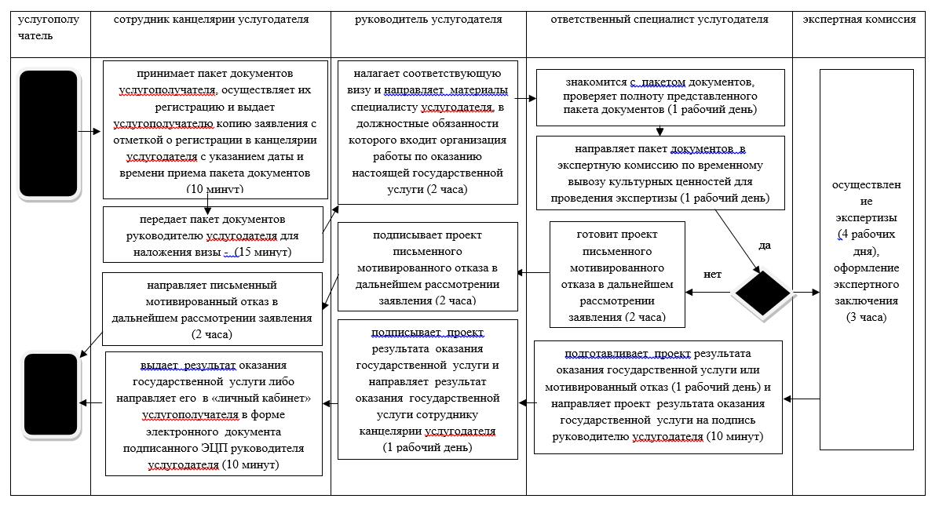

При оказании государственной услуги через портал:

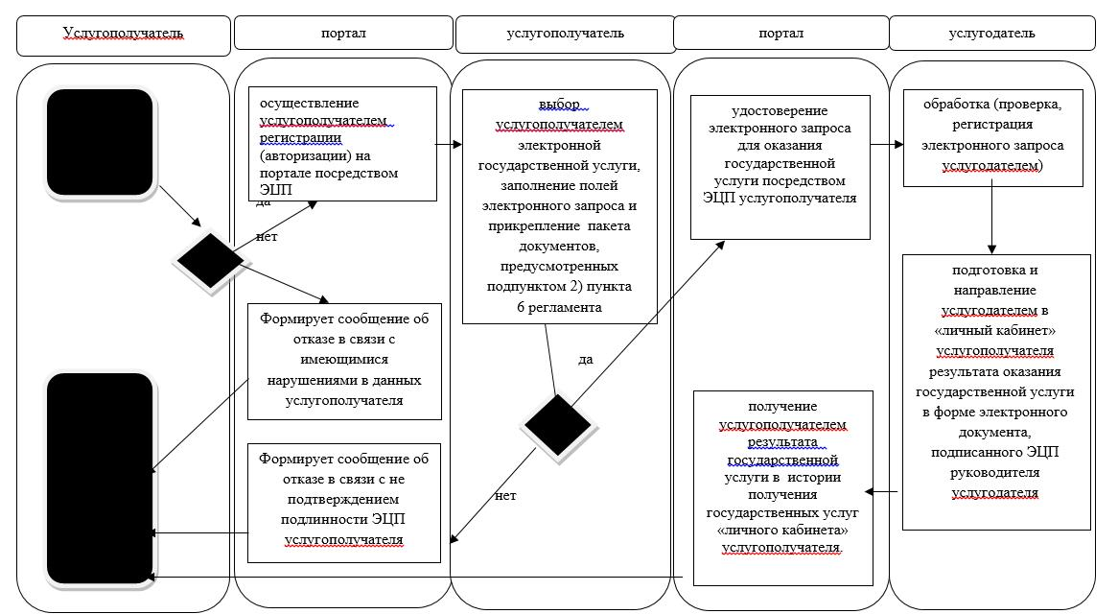

Условные обозначения:

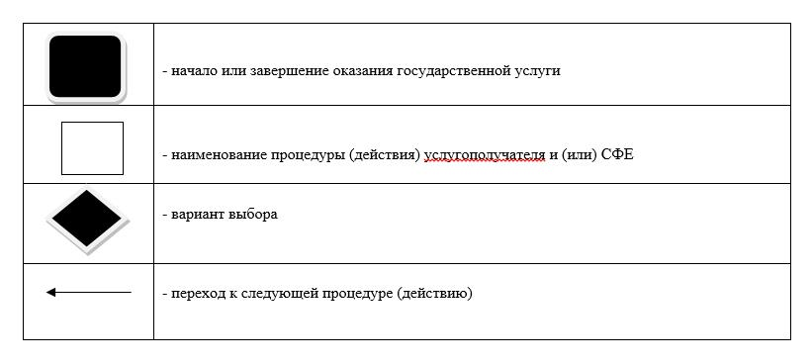

© 2012. РГП на ПХВ «Институт законодательства и правовой информации Республики Казахстан» Министерства юстиции Республики Казахстан

